DISENIO

Necesidad de agrupar tubos rotables entre ellas (creacion de variables)
Método para leer primera entrada, consiste en
Dimension de matriz→ int fila, columna
Cantidad de fuentes de agua y destinos → int fuentes, destinos
Ubicación de fuentes de agua y destinos → int posicionFuente posicionDestino
(these numbers depend on the amount of water sources and destinations)
Matriz compuesto código hexadecimal que representa los 16 tipos de tubos en una matriz
Ir guardando linea por linea, con un contador que asocia valores de entrada con posicion de matriz, comenzando en 0,0, while antes de llegar al end of line, counter++ para las filas, despues del cambio de linea, counterColumna++, seguir con counterFila++ hasta llegar a final de linea, repetir…
Notese que la cantidad de valores que se necesitan leer por linea se puede deducir por las dimensiones de la matriz dada en la primera fila. La matriz asociada con los tipos de tubos se puede crear del tamaño de las dimensiones con los numeros de la entrada.

Metodo para detectar fugas:

Run the whole matriz for the dimensions assigned in the first line of input
** SE DEBE ANALIZAR CUAL Figura de tubo puede ir conectado a otra figura de tubo.**
Al saberse esto, se puede deducir problemas de la fuga, por ejemplo, si la figura 3 es seguido por su lado derecho por cualquier otra figura, hay una fuga
Véase que la figura 3 solo puede tener otros tubos a su lado izquierdo y abajo, ya que solo por ahí tiene salidas
** hacer lista completa de cuales figuras pueden ir con cual**, con esto se resuelve todo lo de detectar fugas y **hacer lista completa de cuales figuras son identicas al rotar**
El método seria algo así,
1) revisa a traves de la lista de figuras compatibles, si las figuras en la matriz que se dan están conectadas de manera correcta.
While (llegue al final de la matriz)
If (esCompatible=true){
Matriz[fila++][columna++]; // obvio esto esta mal, quiero decir que recorra toda la matriz
}else {
Retorna la posición de la matriz donde se encuentra una fuga (Matriz [fila] [columna]
}

Resolver un nivel:
El inicio es parecido al de encontrar fugas, se desplaza por la matriz y compara que las tuberías conectadas a la actual sean válidas, si no lo intenta resolver
If(es compatible == true) {
Matriz[fila++][columna++]; // obvio esto esta mal, quiero decir que recorra toda la matriz
} Else {
checkFigureType,
While (esCompatible!=true)
Rote la figura (cambie de numero a figuras equivalentes rotadas),
Matriz[fila++][columna++]
Cada vez que se hace una rotación compatible, debe recorrer toda la matriz por fugas, ya que arreglar una fuga puede resultar en otra.

}

Figuras rotables equivalentes

- Unidirecional ** honestamente no entiendo adonde se usarian estos, literalmente es un corte de agua** **se puede usar para asegurar que el agua no se escape, no lleva a ningún lado pero evita fugas **
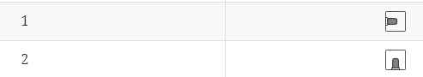
- Bidirecional

3) Forma de ㄱ *1 angulo de 90 grados

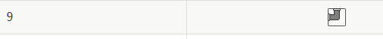

4) Tuberias con 3 salidas de forma ´T´
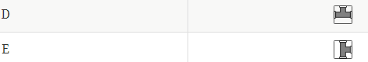

5) Tuberia de cuatridirecional ‘+’

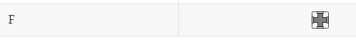
**crear una variable de valor 0 para ejemplificar las cuadrículas vacías**

**

Variables:
Int 16 diferentes tipos de tubos

Figuras que pueden ir juntos (combinaciones)

